ПАСПОРТ

Синявський заклад дошкільної освіти (дитячий садок) «Дзвіночок» загального типу Менської міської ради Менського району Чернігівської області

**Юридична адреса:** 15630, Чернігівська область, Менський район, с. Синявка, вул. Шкільна, 14.

**Електронна адреса:** semko1305@ukr.net

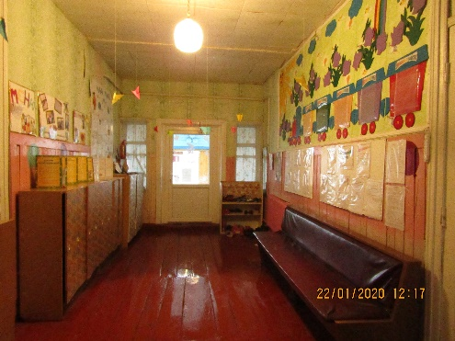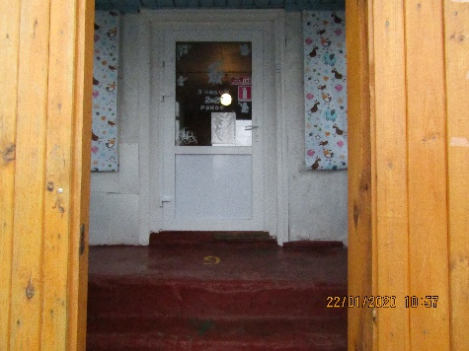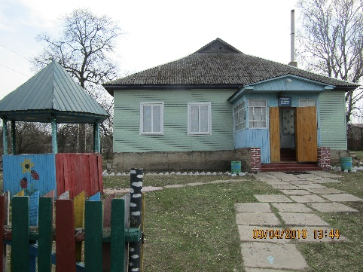

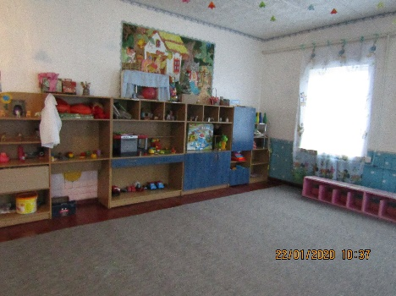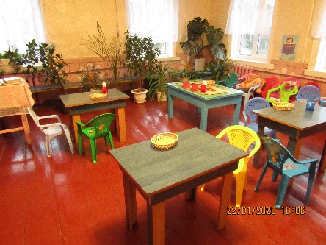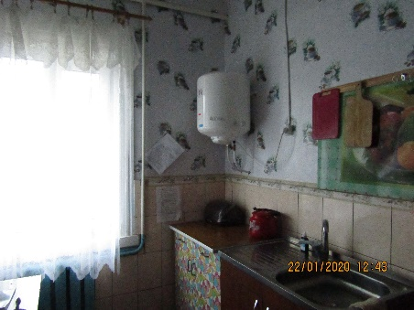

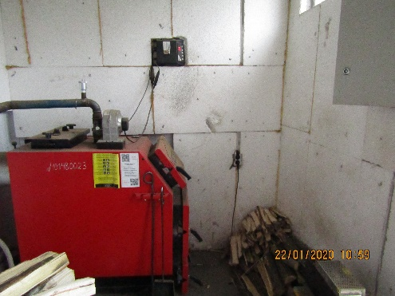

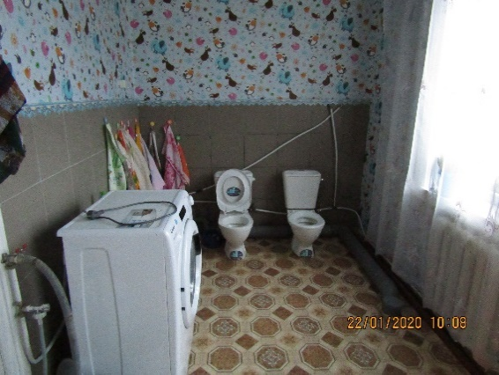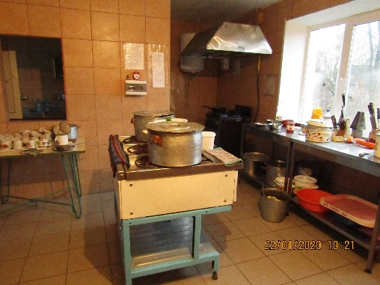

|  |  |
| --- | --- |
| 1. Загальні відомості про адміністрацію закладу освіти | |
| **Директор** | ПІП Семко Наталія Михайлівна  Дата народження 13.05.1981 р  Повна назва закладу вищої освіти та рік закінчення  **Чернігівський ЧНПУ ім. Т.Г. Шевченка**  Працює на посаді з **2014** року. |
| **2. Характеристика закладу освіти** | |
| Дата заснування | 2000 р |
| Форма власності | Комунальна |
| Графік роботи | Понеділок – п’ятниця з 8.00-17.00 |
| Функціонування груп в закладі | Кількість груп, їх назви та кількість дітей в групах.  1 різновікова група |
| Кадровий склад закладу освіти | Освітній процес забезпечують 2 педагогічних працівників. |
| Кількість обслуговуючого персоналу – **3\_\_** осіб. |
| Матеріально-технічне забезпечення закладу освіти | Заклад розташовано у пристосованому приміщенні.  Проектна потужність закладу \_\_21\_ дитина.  Загальна площа всіх приміщень \_\_247 кв. м. Кількість поверхів в основній будівлі закладу **\_\_1\_**.  Умови доступності закладу освіти для осіб з особливими освітніми потребами – немає.  Вид опалення закладу власна котельня.  Марка котлів **ALTEP**  Наявність внутрішніх санвузлів так.  Водогін так.  Каналізація так.  Кількість групових кімнат - 3  Кабінет завідувача – відсутній  Методкабінет – відсутній  Музична зала – відсутня  Спортивна зала – відсутня  Кабінет медсестри - відсутній  Харчоблок – є  Пральня – відсутня  Котельня – є  Складські приміщення – є  Інші приміщення – туалет, роздаткова  Наявність спортивних споруд (футбольні поля, спортивні майданчики, тренажерні комплекси та інше).  Земельна ділянка (площа) 0.5 га, наявність Державного акту на землю так. |
| 3. Основні показники діяльності  Основні завдання ЗДО.   1. Створити сприятливі умови для особистісного становлення та творчої самореалізації кожної дитини. 2. Формування у дітей дошкільного віку національно-патріотичної свідомості, почуття любові до родини, до села, до України.   Результативність участі колективу закладу, вихованців у різноманітних конкурсах, заходах міського, обласного та Всеукраїнського рівня. Поширення власного досвіду серед громадськості та ін.  E:\Вхідні та вихідні  листи електронної пошти\2020\IMG_1649.JPGE:\Вхідні та вихідні  листи електронної пошти\2020\IMG_1650.JPGE:\Вхідні та вихідні  листи електронної пошти\2020\IMG_1645.JPG E:\Вхідні та вихідні  листи електронної пошти\2020\IMG_1646.JPG  E:\Вхідні та вихідні  листи електронної пошти\2020\IMG_1651.JPGE:\Вхідні та вихідні  листи електронної пошти\2020\IMG_1648.JPGE:\Вхідні та вихідні  листи електронної пошти\2020\IMG_1647.JPG  Проводимо в дитячому садочку ще багато різних заходів. Також колектив та вихованці беруть активну участь у всіх святах рідного села. А в цьому році МИ святкуємо ювілей- 20 років. | |